**Laboratório de Hardware**

Documentação realizada por:

* Carlos Eduardo Serafim
* Gianlucca Oliveira
* Paulo Sergio Dias
* Gabriel Ancora
* Felipe Tavares

**Projeto 7 – LDR Com Um LED**

**Objetivo:**

O objetivo do projete consiste na utilização do sensor de umidade para cada quantidade de agua no ar um determinado led se ascenda.

**Materiais:**

Lista de materiais utilizados no projeto:

* Arduino uno;
* Sensor de umidade;
* Cabo USB;
* Jumpers;
* Protobord;
* 5 Leds;
* Resistor.

**Montagem:**

Conectamos os 5 leds e um resistor na protobord e o sensor de umidade diretamente no arduino uno.

**Imagem:**

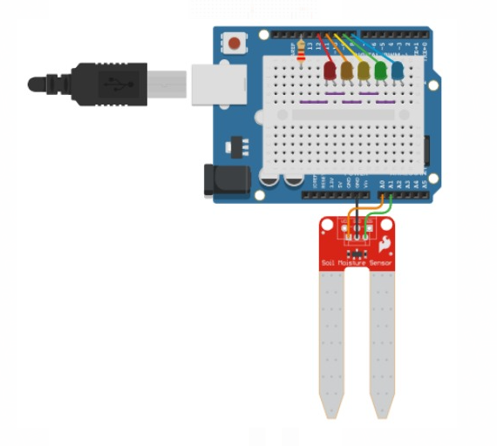

**Código:**

Primeiramente definimos a variável moinsture para futuramente declararmos a umidade do ar por ela, logo após definimos as configurações dos leds e do sensor. Na função loop realizamos para cada quantidade de umidade no ar um determinado led se ascenda, sendo assim quanto maior a quantidade de agua no ar, maior o número de leds acessos.

int moisture = 0;

void setup()

{

pinMode(A0, OUTPUT);

pinMode(A1, INPUT);

Serial.begin(9600);

pinMode(8, OUTPUT);

pinMode(9, OUTPUT);

pinMode(10, OUTPUT);

pinMode(11, OUTPUT);

pinMode(12, OUTPUT);

}

void loop()

{

digitalWrite(A0, HIGH);

delay(10);

moisture = analogRead(A1);

digitalWrite(A0, LOW);

Serial.println(moisture);

digitalWrite(8, LOW);

digitalWrite(9, LOW);

digitalWrite(10, LOW);

digitalWrite(11, LOW);

digitalWrite(12, LOW);

if (moisture < 200) {

digitalWrite(12, HIGH);

}

else{

if (moisture < 400) {

digitalWrite(11, HIGH);

}

else{

if (moisture < 600) {

digitalWrite(10, HIGH);

}

else{

if (moisture < 800) {

digitalWrite(9, HIGH);

}

else{

digitalWrite(8, HIGH);

}

}

}

}

delay(100);

}